تغذیه دوران بارداری

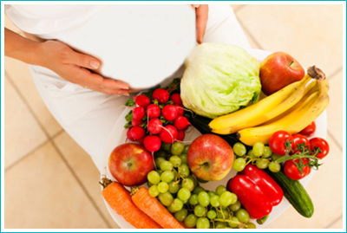

تغذیه مناسب قبل از لقاح با تامین مقادیر کافی از ویتامین ها،موادمعدنی و درشت مغذی ها نقش عمده ای در موفقیت مطلوب بارداری دارد.رشد ونمو کامل جنین ارتباط تنگاتنگی با تغذیه مادر داشته وتامین نیازهای جنین با دریافت مواد مغذی مادر عجین شده و تنها راه برآوردن نیازهای انرژی و ساختاری جنین به واسطه جفت است.دراین دوران داشتن یک رژیم غذایی کامل و کافی سلامت مادر را حفظ می کند و رشد جنین را تضمین می کند.به علاوه تغییرات خاص این دوران را نیز می بایست مد نظر داشت چرا که متابولیسم مواد غذایی وحتی نیاز به آن ها در این مدت تغییر می یابد.اهمیت و ارزش غذا بستگی به نوع آن خواهد داشت نه مقدار آن.مقدار غذای روزانه مصرفی متفاوت است وتاحدی با قد،وزن واشتهای مادر باردار ارتباط دارد.
یک خانم باردار در طول دوران بارداری‌اش باید به اندازه دو نفر مواد مغذی دریافت کند، اما این توصیه لزوماً به معنای زیاد غذا خوردن نیست. جنین در شکم مادر، تمام مواد مغذی مورد نیازش را از مادر و از طریق بند ناف دریافت می‌کند. به این ترتیب، اگر مادر دچار فقر انواع ویتامین، کمبود مواد معدنی و کمبود هر ماده مغذی دیگری باشد، جنین او نیز از همان کمبودها رنج خواهد برد.
اما صرف‌ نظر از نیازهای جنین، اگر مادر در طول دوران بارداری تغذیه درستی نداشته باشد، خودش بعد از زایمان به مشکلاتی از قبیل فقر آهن، کلسیم و… دچار می‌شود. متأسفانه این مسأله بین زنان ایرانی نیز شیوع زیادی دارد. آشنایی با اصول تغذیه در دوران بارداری می‌تواند از بروز چنین مشکلاتی پیشگیری کند.
یک برنامه غذایی صحیح، تمام گروه‌های غذایی را شامل می‌شود: لبنیات، میوه‌ها، سبزیجات، ماهی، گوشت قرمز، تخم‌مرغ، اسیدهای چرب، کربوهیدرات و … زنان باردار باید به اندازه لازم از تمام این غذاها در سبد غذایی‌شان بهره ببرند;
مشروط بر این‌‌که:
- حدود 15 درصد از کالری‌های مورد نیاز روزانه از پروتئین‌ها دریافت شود (پروتئین‌ها اصولاً در گوشت قرمز، ماهی، لبنیات و سویا یافت می‌شوند).
- حدود 30 درصد از کالری‌های مورد نیاز روزانه از اسیدهای چرب دریافت شود (اسیدهای چرب اصولاً در کره، روغن، لبنیات و آجیل یافت می‌شوند).
- حدود 55 درصد از کالری‌های مورد نیاز روزانه از کربوهیدرات‌ها یا قندها دریافت شود (کربوهیدرات‌ها اصولاً در نان، برنج، سیب‌زمینی، ذرت و ماکارونی یافت می‌شوند).

